Vocabulario - Avancemos 2
Unidad 1 Lección 1

Planificar:
La agencia de viajes _______________________
El/la agente de viajes ______________________
Confirmar el vuelo ________________________
Hacer la maleta ___________________________
Hacer un viaje ____________________________
Ir de vacaciones ___________________________
Llamar a _________________________________
Viajar ____________________________________

Cosas que necesitas para viajar:
El boleto _________________________________
El boleto de ida y vuelta ____________________
El equipaje _______________________________
La identificación __________________________
El itinerario ______________________________
La maleta ________________________________
El pasaporte ______________________________
La tarjeta de embarque ____________________
El traje de baño ___________________________
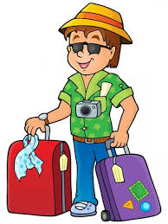

Transporte Público:
La estación de tren _________________________
La oficina de turismo _______________________
La parada de autobús _______________________
Tomar un taxi ______________________________
Por favor, ¿dónde queda…? ___________________________________________

En el aeropuerto:
Abordar ___________________________________
El aeropuerto ______________________________
El/la auxiliar de vuelo _______________________
Facturar el equipaje ________________________
Hacer cola _________________________________
La pantalla ________________________________
El/la pasajero/a ____________________________
Pasar por seguridad _________________________
La puerta __________________________________
La salida __________________________________
El vuelo ___________________________________

Llegar:
La llegada _________________________________
Pasar por la aduana _________________________
El reclamo de equipaje ______________________

